Міністерство освіти і науки України

Національний університет «Львівська політехніка»

Кафедра систем штучного інтелекту



**Звіт**

**про виконання лабораторних та практичних робіт блоку № 1**

На тему:  «Розробка, програмування та код. Середовища для розробки.»

***з дисципліни:*** «Мови та парадигми програмування»

до:

Практичних Робіт № 1

***Виконала:***

студентка групи ШІ-12

Лебединська Яна Олександрівна

# **Тема роботи:**

# IDE Visual Studio Code, мова програмування С++, лінтер та дебагер для С++, Git та його команди, вебсервіс GitHub, візуальний інструмент Trello, платформа автоматичного тестування Algotester, програмне забезпечення Draw.io, перший код в С++.

# **Мета роботи:**

Встановити та сконфігурувати Visual Studio Code,встановити розширення для C++ та ознайомитись з Дебагером та Лінтером для C++, встановити та ознайомитись з Git(та GitHub) таGit командами, ознайомитись з Linux командами, ознайомитись з Trello, Algotester, Draw.io.

# **Теоретичні відомості:**

1. Теоретичні відомості з переліком важливих тем:

* Тема №1: Git та його команди
* Тема №2: конфігурація: GitHub
* Тема №3: Linux Console Commands
* Тема №4: FlowCharts and design activities with Draw.io
* Тема №5: функції main, printf, scanf, cout, cin, sizeof, основні типи даних в С++
* Тема №6: Конфігурація: Trello
* Тема №7: Конфігурація: Visual Studio Code
* Тема №8: Конфігурація: Algotester

1. Індивідуальний план опрацювання теорії

* Тема №1: Git та його команди
  + Джерела Інформації
    - [Конфигурация GIT.](https://www.youtube.com/watch?v=h8B4Pmz8gKI)
    - [70. Як завантажити Git](https://www.youtube.com/watch?v=e7FFzI3WGv8)
    - [GIT для чайників. Основні команди + топові фішечки. Github](https://www.youtube.com/watch?v=uQENUb0DA24)
  + Що опрацьовано:
    - Встановлення
    - Команди Git
  + Статус: Ознайомлена
  + Початок опрацювання теми: 30.09.23
  + Звершення опрацювання теми: 04.10.23
* Тема №2: GitHub
  + Джерела Інформації:
    - [71. Реєстрація на GitHub та основні поняття](https://www.youtube.com/watch?v=vrnJK-TdzqI)
  + Що опрацьовано:
    - Реєстрація в GitHub
    - Призначення GitHub
    - Створення репозиторію

* + Статус: Ознайомлена
  + Початок опрацювання теми: 30.09.23
  + Звершення опрацювання теми: 04.10.23
* Тема №3: Linux Console Commands
  + Джерела Інформації:
    - <https://blog.iteducenter.ua/ratings/12-commands-linux/>
  + Що опрацьовано:
    - Команди Linux
  + Статус: Ознайомлена
  + Початок опрацювання теми: 20.10.23
  + Звершення опрацювання теми: 25.10.23
* Тема №4: FlowCharts and design activities with Draw.io
  + Джерела Інформації:
    - <https://vchymo.com/application/Drawio>
    - <https://uk.wikipedia.org/wiki/%D0%91%D0%BB%D0%BE%D0%BA-%D1%81%D1%85%D0%B5%D0%BC%D0%B0>
  + Що опрацьовано:
    - середовище Draw.io
    - з чого складаються блок-схеми
  + Статус: Ознайомлений
  + Початок опрацювання теми: 24.10.23
  + Звершення опрацювання теми: 26.10.23

* Тема №5: функції main, printf, scanf, cout, cin, sizeof, основні типи даних в С++
  + Джерела Інформації:
    - Усі відео на дані теми з цього каналу <https://youtu.be/2UDMGCcRCjo?si=aofukbKowZpLkgIA>
  + Що опрацьовано:
    - основи С++
    - базові функції С++
  + Статус: Ознайомлений
  + Початок опрацювання теми: 08.10.23
  + Звершення опрацювання теми: 19.10.23
* Тема №6: Конфігурація Trello

- Джерела Інформації:<https://trello.com/uk/guide/trello-101>

* + Що опрацьовано:
    - основи роботи з дошками, картками та самим середовищем
  + Статус: Ознайомлений
  + Початок опрацювання теми: 27.09.23
  + Звершення опрацювання теми: 29.09.23
* Тема №7: Конфігурація Visual Studio Code

- Джерела Інформації:<https://code.visualstudio.com/docs/cpp/config-mingw>

<https://www.youtube.com/watch?v=2VokW_Jt0oM>

<https://www.youtube.com/watch?v=77v-Poud_io>

* + Що опрацьовано:
    - середовище vsc
    - налаштування середовища
  + Статус: Ознайомлений
  + Початок опрацювання теми: 28.09.23
  + Звершення опрацювання теми: 02.10.23
* Тема №8: Конфігурація: Algotester

- Джерела Інформації: <https://algotester.com/uk/Home/Help>

<https://www.youtube.com/watch?v=25wE3dBKx8s>

* + Що опрацьовано:
    - ознайомлення з середовищем та роботою в ньому
  + Статус: Ознайомлений
  + Початок опрацювання теми: 01.10.23
  + Звершення опрацювання теми: 03.10.23

# **Виконання роботи:**

## **1. Опрацювання завдання та вимог до програм та середовища:**

Завдання №1 Перша експериментальна програма

* Завданя без варіанту
* Деталі завдання:

cтворити першу програму, яка виводитиму текст “Неllo, world!”

Завдання №2 Практикування в написанні коду Epic 1

* Завдання без варіантів
* Написати код для програми, яка за формулою рахуватиме певні потрібні користувачу значення і виводитиме їх у консоль.

## **2. Дизайн та планована оцінка часу виконання завдань:**

Програма №1 Перша експериментальна програма

* Блок-схема

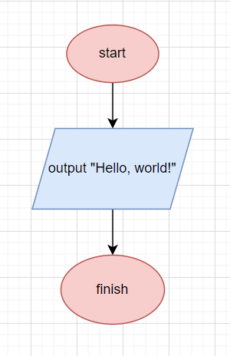ІІ

* Планований час на реалізацію: 10 хв

Програма №2 Практикування в написанні коду Epic 1

* Блок-схема

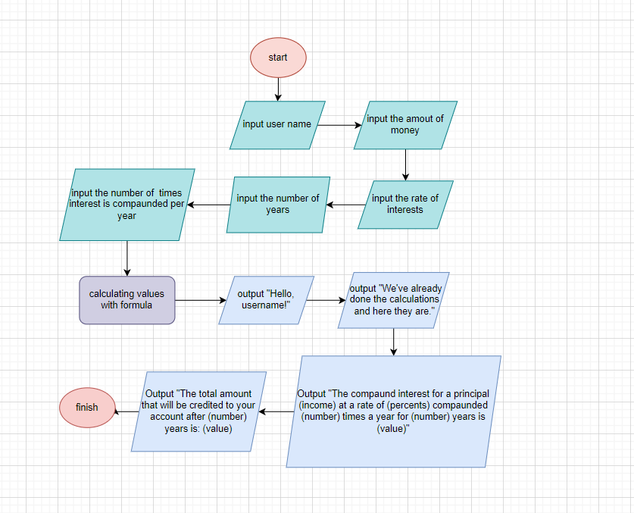

* Планований час на реалізацію 50-55хв

## **3. Конфігурація середовища до виконання завдань:**

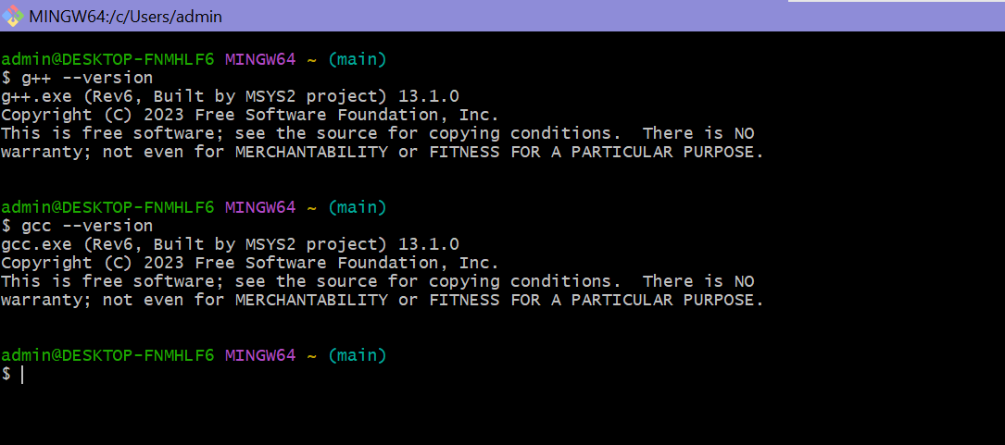

Виконано потрібно конфігурацію середовища для подальшої роботи

## **4. Код програм з посиланням на зовнішні ресурси:**

***Завдання №1*** Перша експериментальна програма

#include <iostream>

using *namespace* std;

*int* main()

{

cout << "Hello, world!";

return 0;

}

Посилання на файл програми в пул-запиті: <https://github.com/artificial-intelligence-department/ai_programming_playground/compare/main...YanaLebedynskaEpic1>

***Завдання №2*** Практикування в написанні коду Epic 1

#include <cstdio>

#include <cmath>

*int* main()

{

*int* years, number;

*double* amount, income, rate, principal;

*char*\* username[100];

printf("Enter your name: ");

scanf("%s", &username);

printf("Enter the principal amount: ");

scanf("%lf", &principal);

printf("Enter the rate of interests (in percentage): ");

scanf("%lf", &rate);

printf("Enter the term (in years): ");

scanf("%d", &years);

printf("Enter the number of times interest is compounded per year: ");

scanf("%d", &number);

rate = rate / 100;

amount = principal * pow(1 + (rate/number), number*years);

income = amount - principal;

printf("Hello, %s! ", username);

printf("We've already done the calculations and here they are.\n");

printf("The compound interest for a principal of %.2f at a rate of %.2f%% compounded %d times a year for %d years is: %.2f\n", principal, rate*100, number, years, income);

printf("The total amount that will be credited to your account after %d years is: %.2f\n", years, amount);

return 0;

}

Посилання на файл програми в пул-запиті: <https://github.com/artificial-intelligence-department/ai_programming_playground/compare/main...YanaLebedynskaEpic1>

## **5. Результати виконання завдань, тестування та фактично затрачений час:**

***Завдання №1*** Перша експериментальна програма

Output:

Hello, world!

Час затрачений на виконання завдання: 10 хв

***Завдання №2*** Практикування в написанні коду Epic 1

Input:

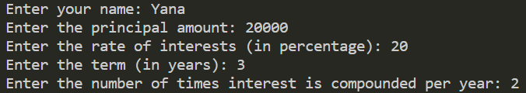

Output:

Час затрачений на виконання завдання: 50 хв

# **Висновки:**

Протягом роботи з епіком 1 було встановлено всі необхідні середовища для роботи (наприклад, Visual Studio Code, Git, Msys) та налаштовано їх, відбулось ознайомлення і покращення навичок у користуванні потрібними середовищами для командної та самостійної роботи (наприклад, Trello, Algotester, GitHub). Також, відбулось практичне застосування командної оболонки GitBash.

Відбулося практичне застосування Git i Linux команд.

Опановано базові команди С++, відбулося ознайомленя та використання різних типів даних в С++, написано перші порграми з виводом, вводом інформації та розрахунками.